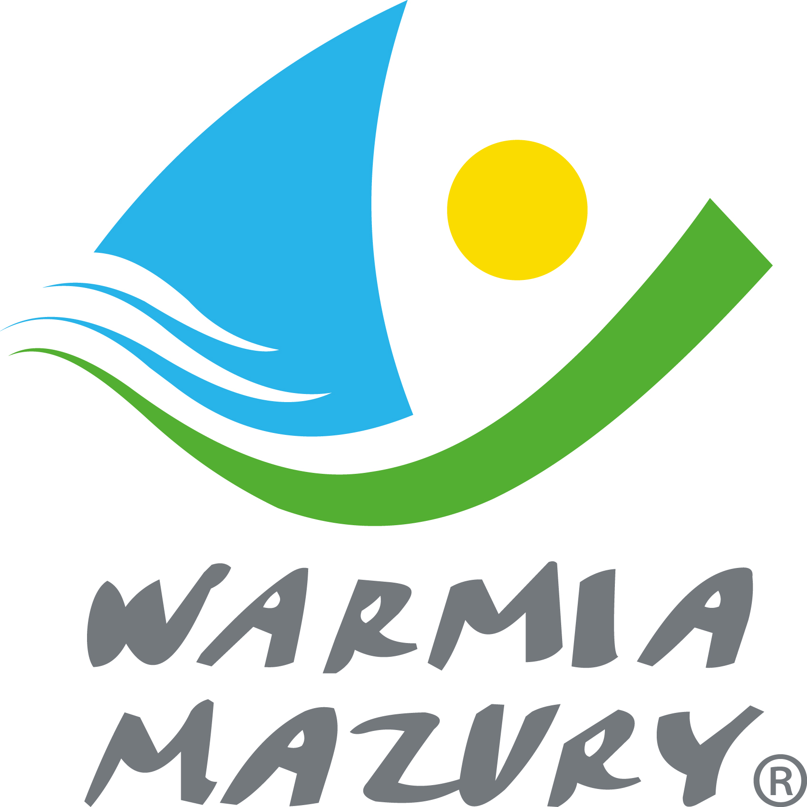

Piłka nożna dziewcząt Gim
Finał – 02.06.2014r Kruklanki

Gim. Burkat - Gim. Korsze 2:0
Gim. Kruklanki - Gim. Dłutowo 0:3
Gim. Korsze - Gim. Dłutowo 1:1
Gim. Biała Piska - Gim. Burkat 0:2
Gim. Dłutowo - Gim. Biała Piska 3:0
Gim. Kruklanki - Gim. Korsze 3:0
Gim. Biała Piska - Gim. Kruklanki 1:0
Gim. Burkat - Gim. Dłutowo 2:0
Gim. Kruklanki - Gim. Burkat 1:1
Gim. Korsze - Gim. Biała Piska 0:4

Kolejność końcowa:

I m-ce Gim. Burkat 10 pkt. 7:1
II m-ce Gim. Dłutowo 7 pkt. 7:3
III m-ce Gim. Biała Piska 6 pkt. 5:5
IV m-ce Gim. Kruklanki 4 pkt. 4:5
V m-ce Gim. Korsze 1 pkt. 1:10

Skład złotych medalistek Gim. Burkat: Patrycja Kulczyńska, Patrycja Rymarska, Klaudia Liwak, Ilona Paciorek, Zuzanna Pieckowska, Katarzyna Jaroszewska, Sandra Szulc, Angelika Zroślak, Patrycja Bruzda, Kinga Rucińska
opiekun zespołu Grzegorz Efczyński.

Skład srebrnych medalistek Gim. Dłutowo: Agnieszka Warzyńska, Klaudia Grześkiewicz, Małgorzata Grześkiewicz, Karolina Lewandowska, Justyna Lewandowska, Beata Grześkiewicz, Paulina Zaborek, Natalia Naworska
opiekun zespołu Zbigniew Cegiełka

Skład brązowych medalistek Gim. Biała Piska: Weronika Mikicin, Julia Piwko, Martyna
Radziemska, Weronika Leszczkowska, Aleksandra Domasiewicz, Aleksandra Brozio, Zuzanna Leszczkowska, Natalia Piwko, Paulina Wierzbicka, Olga Piszczak
opiekun zespołu Krzysztof Szuchnicki.

Zawody były realizowane przy wsparciu finansowym Samorządu Województwa Warmińsko-Mazurskiego.

